

МИНИСТЕРСТВО НАУКИ И ВЫСШЕГО ОБРАЗОВАНИЯ РОССИЙСКОЙ ФЕДЕРАЦИИ

Федеральное государственное бюджетное образовательное учреждение высшего образования

**«МИРЭА - Российский технологический университет»**

РТУ МИРЭА

Институт искусственного интеллекта Кафедра общей информатики

# ОТЧЕТ

**ПО ПРАКТИЧЕСКОЙ РАБОТЕ № 10**

# Изучение работы триггеров

**по дисциплине**

«ИНФОРМАТИКА»

Выполнил студент группы ИМБО-01-22 Ким К.С.

Принял Павлова Е.С.

Ассистент

Практическая работа выполнена «10» декабря 2022 г. Подпись студента

«Зачтено» «10» декабря 2022 г. Подпись преподавателя

Москва 2022

**СОДЕРЖАНИЕ**

1 ПОСТАНОВКА ЗАДАЧИ 3

1.1 Одноступенчатый асинхронный RS-триггер на элементах И-НЕ 3

1.2 Одноступенчатый асинхронный RS-триггер на элементах ИЛИ-НЕ 3

1.3 Одноступенчатый синхронный RS-триггер на элементах ИЛИ-НЕ 4

1.4 Двухступенчатый синхронный RS-триггер с асинхронными входами предустановки, выполненный на элементах И-НЕ 5

1.5 Одноступенчатый D-триггер, выполненный на элементах И-НЕ 6

1.6 Динамический RS-триггер, работающий по переднему фронту, выполненный на элементах И-НЕ 7

1.7 Динамический RS-триггер, работающий по заднему фронту, выполненный на элементах ИЛИ-НЕ 7

1.8 T-триггер с асинхронными входами предустановки, выполненный на основе двухступенчатого RS-триггера 8

1.9 JK-триггер 9

2 ВЫВОДЫ 11

3 ИНФОРМАЦИОННЫЙ ИСТОЧНИК 12

# 1 ПОСТАНОВКА ЗАДАЧИ

Изучить на практике работу триггеров.

# 1.1 Одноступенчатый асинхронный RS-триггер на элементах И-НЕ

Таблица переходов триггера (табл. 1) и его функциональная схема (рис. 1).

Таблица 1 – Таблица переходов триггера

|  |  |  |  |  |
| --- | --- | --- | --- | --- |
|  |  | (t+1) |  | Режим |
| 0 | 0 | 1 | 1 | Запрещенная комбинация |
| 0 | 1 | 1 | 0 | Установка 1 |
| 1 | 0 | 0 | 1 | Установка 0 |
| 1 | 1 | (t) |  | Хранение |

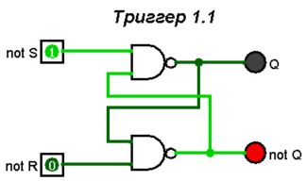

Рисунок 1 – Одноступенчатый асинхронный RS-триггер на элементах И-НЕ

# 1.2 Одноступенчатый асинхронный RS-триггер на элементах ИЛИ-НЕ

Таблица переходов триггера (табл. 2) и его функциональная схема (рис. 2).

Таблица 2 – Таблица переходов триггера

|  |  |  |  |  |
| --- | --- | --- | --- | --- |
| S | R | (t+1) |  | Режим |
| 0 | 0 | (t) |  | Хранение |
| 0 | 1 | 0 | 1 | Установка 1 |
| 1 | 0 | 1 | 0 | Установка 0 |
| 1 | 1 | 0 | 0 | Запрещенная комбинация |

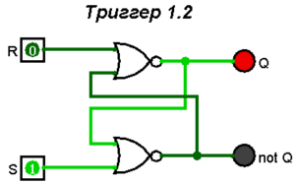

Рисунок 2 – Одноступенчатый асинхронный RS-триггер на элементах ИЛИ-НЕ

# 1.3 Одноступенчатый синхронный RS-триггер на элементах ИЛИ-НЕ

Таблица переходов триггера (табл. 3) и его функциональная схема (рис. 3).

Таблица 3 – Таблица переходов триггера

|  |  |  |  |  |  |
| --- | --- | --- | --- | --- | --- |
| C | S | R | (t+1) |  | Режим |
| 0 | * | * | (t) |  | Хранение |
| 1 | 0 | 0 | (t) |  | Хранение |
| 1 | 0 | 1 | 0 | 1 | Установка 0 |
| 1 | 1 | 0 | 1 | 0 | Установка 1 |
| 1 | 1 | 1 | 1 | 1 | Запрещенная комбинация |

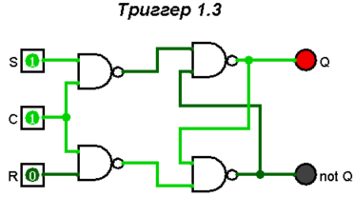

Рисунок 3 – Одноступенчатый синхронный RS-триггер на элементах И-НЕ

# 1.4 Двухступенчатый синхронный RS-триггер с асинхронными входами предустановки, выполненный на элементах И-НЕ

Таблица переходов триггера (табл. 4) и его функциональная схема (рис. 4).

Таблица 4 – Таблица переходов триггера

|  |  |  |  |  |  |  |  |
| --- | --- | --- | --- | --- | --- | --- | --- |
| C |  |  | S | R | (t+1) |  | Режим |
| * | 0 | 0 | * | * | 1 | 1 | Запрещенная комбинация |
| * | 0 | 1 | * | * | 1 | 0 | Асинхронная 1 |
| * | 1 | 0 | * | * | 0 | 1 | Асинхронный 0 |
| 0 | 1 | 1 | * | * | (t) |  | Хранение |
| 1 | 1 | 1 | * | * | (t) |  | Хранение |
|  | 1 | 1 | 0 | 1 | 0 | 1 | Синхронная установка 0 |
|  | 1 | 1 | 1 | 0 | 1 | 0 | Синхронная установка 1 |
|  | 1 | 1 | 1 | 1 | 1 | 1 | Запрещенная комбинация |

# 

Рисунок 4 – Двухступенчатый синхронный RS-триггер с асинхронными входами предустановки, выполненный на элементах И-НЕ

# 1.5 Одноступенчатый D-триггер, выполненный на элементах И-НЕ

Таблица переходов триггера (табл. 5) и его функциональная схема (рис. 5).

Таблица 5 – Таблица переходов триггера

|  |  |  |  |  |
| --- | --- | --- | --- | --- |
| C | D | (t+1) |  | Режим |
| 0 | * | (t) |  | Хранение |
| 1 | 0 | 0 | 1 | Установка 0 |
| 1 | 1 | 1 | 0 | Установка 1 |

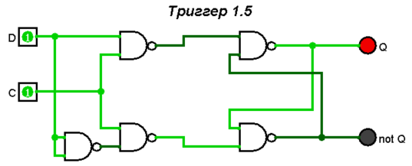

Рисунок 5 – Одноступенчатый D-триггер, выполненный на элементах И-НЕ

# 1.6 Динамический RS-триггер, работающий по переднему фронту, выполненный на элементах И-НЕ

Таблица переходов триггера (табл. 6) и его функциональная схема (рис. 6).

Таблица 6 – Таблица переходов триггера

|  |  |  |  |  |  |
| --- | --- | --- | --- | --- | --- |
| С |  |  | (t+1) |  | Режим |
| 0 | * | * | (t) |  | Хранение |
| 1 | * | * | (t) |  | Хранение |
|  | 0 | 0 | 0 | 0 | Запрещенная комбинация |
|  | 0 | 1 | 1 | 0 | Синхронная установка 1 |
|  | 1 | 0 | 0 | 1 | Синхронная установка 0 |
| * | 1 | 1 | (t) |  | Хранение |

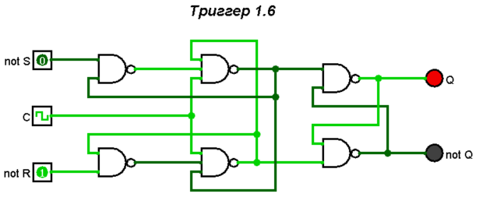

Рисунок 6 – Динамический RS-триггер, работающий по переднему фронту, выполненный на элементах И-НЕ

# 1.7 Динамический RS-триггер, работающий по заднему фронту, выполненный на элементах ИЛИ-НЕ

Таблица переходов триггера (табл. 7) и его функциональная схема (рис. 7).

Таблица 7 – Таблица переходов триггера

|  |  |  |  |  |  |
| --- | --- | --- | --- | --- | --- |
| С |  |  | (t+1) |  | Режим |
| 0 | * | * | (t) |  | Хранение |
| 1 | * | * | (t) |  | Хранение |
|  | 1 | 1 | 1 | 1 | Запрещенная комбинация |
|  | 0 | 1 | 1 | 0 | Синхронная установка 1 |
|  | 1 | 0 | 0 | 1 | Синхронная установка 0 |
| * | 0 | 0 | (t) |  | Хранение |

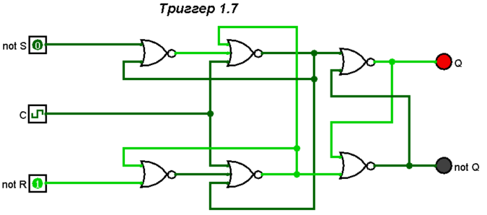

Рисунок 7 – Динамический RS-триггер, работающий по заднему фронту, выполненный на элементах ИЛИ-НЕ

# 1.8 T-триггер с асинхронными входами предустановки, выполненный на основе двухступенчатого RS-триггера

Таблица переходов триггера (табл. 8) и его функциональная схема (рис. 8).

Таблица 8 – Таблица переходов триггера

|  |  |  |  |  |  |
| --- | --- | --- | --- | --- | --- |
| T |  |  | (t+1) |  | Режим |
| * | 0 | 0 | 1 | 1 | Запрещенная комбинация |
| * | 0 | 1 | 1 | 0 | Асинхронная 1 |
| * | 1 | 0 | 0 | 1 | Асинхронный 0 |
| 0 | 1 | 1 | (t) |  | Хранение |
| 1 | 1 | 1 | (t) |  | Хранение |
|  | 1 | 1 |  | (t) | Переключение в противоположное состояние |

# 

Рисунок 8 – T-триггер с асинхронными входами предустановки, выполненный на основе двухступенчатого RS-триггера

# 1.9 JK-триггер

Таблица переходов триггера (табл. 9) и его функциональная схема (рис. 9).

Таблица 9 – Таблица переходов триггера

|  |  |  |  |  |  |  |  |
| --- | --- | --- | --- | --- | --- | --- | --- |
| C |  |  | J | K | (t+1) |  | Режим |
| * | 0 | 0 | * | * | 1 | 1 | Запрещенная комбинация |
| * | 0 | 1 | * | * | 1 | 0 | Асинхронная 1 |
| * | 1 | 0 | * | * | 0 | 1 | Асинхронный 0 |
| 0 | 1 | 1 | * | * | (t) |  | Хранение |
| 1 | 1 | 1 | 1 |  | 0 | 1 | Подмена входов C и K |
| 1 | 1 | 1 |  | 1 | 1 | 1 | Подмена входов C и R |
|  | 1 | 1 | 0 | 1 | 0 | 1 | Синхронная установка 0 |
|  | 1 | 1 | 1 | 0 | 1 | 0 | Синхронная установка 1 |
|  | 1 | 1 | 1 | 1 |  |  | Режим T-триггера |

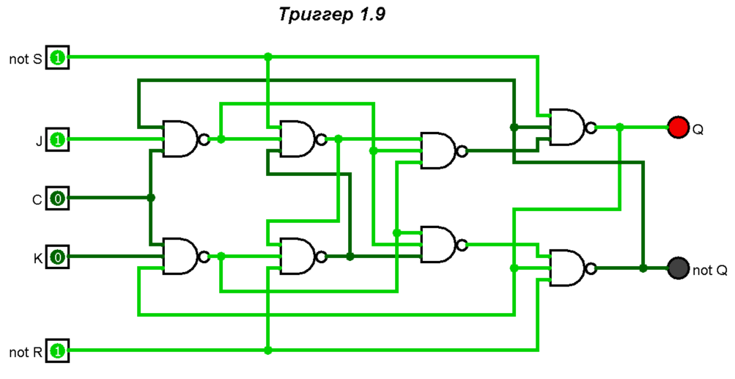

Рисунок 9 – JK-триггер, выполненный по схеме без инвертора

# 2 ВЫВОДЫ

На практике изучена работа триггеров.

# 3 ИНФОРМАЦИОННЫЙ ИСТОЧНИК

Информатика: Методические указания по выполнению практических работ / С.С. Смирнов, Д.А. Карпов — М., МИРЭА — Российский технологический университет, 2020. – 102 с.